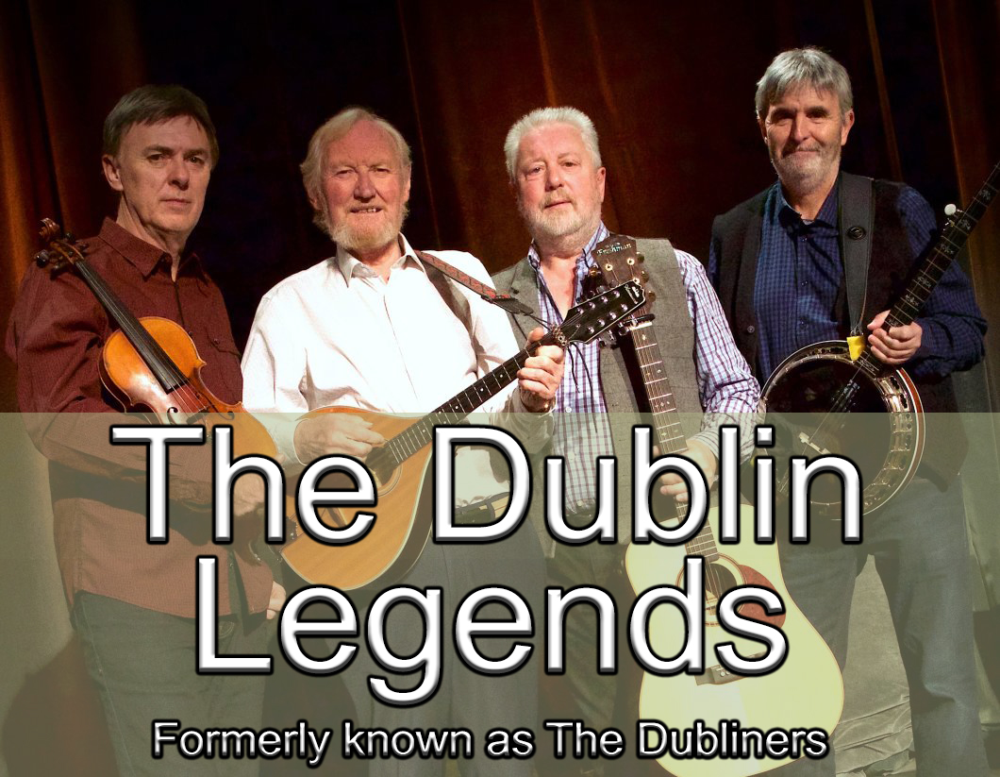
I Dublin Legends hanno bisogno di poche presentazioni.
Nati come Dubliners nel 1962, sono la band che ha cambiato il corso della musica irlandese nel Mondo, portandolo al grande pubblico. 31 Album ufficiali, 21 compilation originali, la loro presenza quasi costante ed obbligatoria in ogni album sulla musica irlandese folk e non. Gli ambasciatori dell'Irish Music nel mondo non possono che essere loro, le Legende di Dublino.
Dopo 50 anni come Dubliners, decidono di cambiare il loro storico nome in rispetto della scomparsa del loro banjoista storico, Barney McKenna, in Dublin Legends. Il pubblico continua ad amarli come sempre, anche grazie all'entrata dello storico Shay Kavanagh, già dei Dublin City Ramblers. Una vera all star bands che continua a marciare migliaia di kilometri ogni anno per tournèe internazionali in ogni dove
Original albums
- 1964 The Dubliners (Live)
- 1965 In Concert (Live)
- 1966 Finnegan Wakes (Live)
- 1967 A Drop of the Hard Stuff (a.k.a. Seven Drunken Nights)
- 1967 More of the Hard Stuff
- 1968 Drinkin' and Courtin' (a.k.a. I Know My Love)
- 1968 At It Again (a.k.a. Seven Deadly Sins)
- 1969 Live at the Royal Albert Hall (Live)
- 1969 At Home with The Dubliners
- 1970 Revolution
- 1972 Hometown (Live)
- 1972 Double Dubliners (a.k.a. Alive And Well)
- 1973 Plain and Simple
- 1974 Live (Live)
- 1975 Now
- 1976 A Parcel of Rogues
- 1977 Live at Montreux (Live)
- 1977 15 Years On
- 1979 Together Again
- 1983 Live In Carré (Live)
- 1983 21 Years On (Live)
- 1983 Prodigal Sons
- 1987 25 Years Celebration
- 1988 Dubliner's Dublin
- 1992 30 Years A-Greying
- 1996 Further Along
- 1997 Alive Alive-O (Live)
- 2002 40 Years (features old and new songs) Recorded and released on Irish record label Celtic Collections
- 2002 Live From The Gaiety (Live)
- 2006 Live At Vicar Street (Live)
- 2008 The Late Late Show Tribute to The Dubliners (Recorded Live, with special guests, 1987)
- 2009 A Time to Remember (Live)
- 2014 Live In Vienna

Compilation albums
- 1967 The Best of The Dubliners (Transatlantic TRA 158)
- 1969 It's The Dubliners
- 1969 A Drop of The Dubliners
- 1976 Drinking and Wenching [1967–1969]
- 1977 Home, Boys, Home
- 1978 20 Original Greatest Hits
- 1979 The Dubliners Collection
- 1981 20 Original Greatest Hits Volume 2
- 1981 18 Original Greatest Hits Volume 3
- 1986 Luke's Legacy
- 1992 Off to Dublin Green
- 1993 Original Dubliners
- 1995 Milestones
- 1997 The Definitive Transatlantic Collection
- 1998 At Their Best
- 1998 Ageless Classics - The Transatlantic Years Revisited
- 2000 Collection (reassembling)
- 2000 Definitive Dubliners
- 2002 The Best of The Dubliners
- 2002 The Transatlantic Anthology
- 2003 Spirit of the Irish
- 2005 Wild Irish Rovers[23]
- 2006 The Dubliners Collection (reassembling)
- 2006 Too Late to Stop Now: The Very Best of the Dubliners
- 2009 The Very Best Of: The Dubliners
- 2010 The Very Best of the Original Dubliners
- 2012 50 Years
I brani più famosi della tradizione Irlandese, portano il loro marchio. Tutte le versioni più famose di Whiskey in the Jar, Molly Malone, Rocky Road To Dublin (colonna sonora del film di Sherlock Holmes di Guy Ritchie con Robert Downey Jr, film campione mondiale di incassi con 524.028.679 di Dollari al Botteghino) , Irish Rover (con i the pogues) sono quelle dei Dubs e sono il vero marchio riconosciuto al mondo dell’Irish Music. Da questa stagione, Musica Celtica Italia, diventa il management ufficiale della band per tutto quello che riguarda il comprensorio nazionale e collabora per la promozione dei Dubs con la Make a Dream
https://www.facebook.com/TheDublinLegends/videos/538975639885080/
https://www.facebook.com/TheDublinLegends/videos/946666042170839/
https://www.facebook.com/TheDublinLegends/
https://www.facebook.com/thedublinersofficial/

